ΛΕΙΤΟΥΡΓΙΚΑ ΣΥΣΤΗΜΑΤΑ
ΑΣΚΗΣΗ 4

ΟΝΟΜΑ: ΣΑΒΒΑΣ ΓΕΩΡΓΙΟΥ | ΑΜ : 235037 / 1040803

ΕΡΩΤΗΜΑ Α

Λίστα τροποποιηθέντων αρχείων

- /usr/src/servers/vfs/protect.c

Τροποποιήσεις

/usr/src/servers/vfs/protect.c

Line | Code
95 | printf("chmod: %s %o\n",fullpath,new_mode);

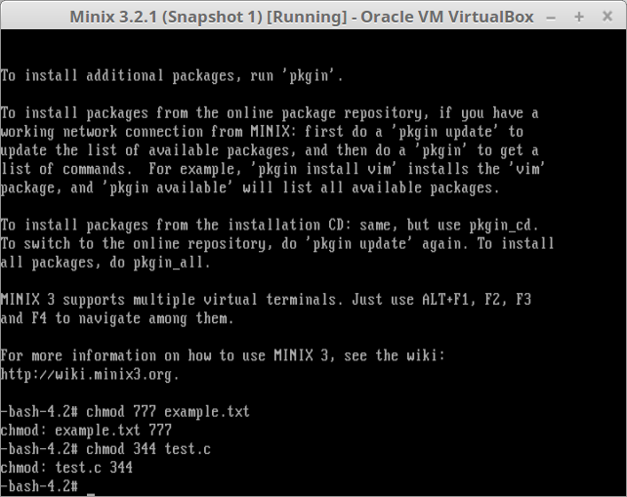

ΕΡΩΤΗΜΑ Β

Λίστα τροποποιηθέντων αρχείων

- /usr/src/kernel/system/do_fork.c

Τροποποιήσεις

/usr/src/kernel/system/do_fork.c

Line | Code
110 | printf("process forked\n");

Κατω απο το “ RTS_SET(rpc , RTS_VMINHIBIT); “ οπου ειναι η ενημερωση του process table του kernel που βρισκονται στο /usr/src/kernel/proc.h οι δηλωσεις.

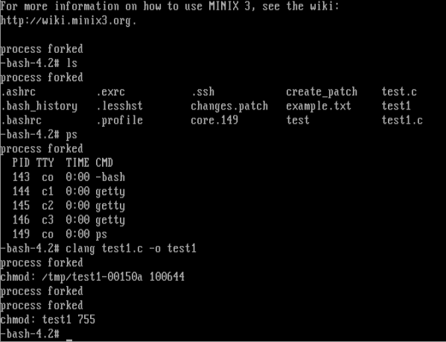
Οπως φαινεται στην εικονα , μια νεα διεργασια γινεται forked μετα απο το login , ενα ls , το ps και ενα compile με το clang.

ΕΡΩΤΗΜΑ Γ

Λίστα τροποποιηθέντων αρχείων

- /usr/src/include/minix/callnr.h
- /usr/src/servers/pm/table.c
- /usr/src/servers/pm/proto.h
- /usr/src/servers/pm/misc.c
- /usr/include/mycalls.h

Τροποποιήσεις

/usr/src/include/minix/callnr.h

Line | Code
68 | #define PROCNUM 69

/usr/src/servers/pm/table.c

Line | Code
83 | do_procnum, /* 69 = number of running processes*/

/usr/src/servers/pm/proto.h

Line | Code
59 | int do_procnum(void);

/usr/src/servers/pm/misc.c

Line | Code
32 | #include "glo.h"
67-76 | /*====================================================================*  * do_procnum *  *====================================================================*/  int do_procnum(){  int numberofproc = procs_in_use; //procs_in_use a variable in glo.h  return numberofproc;  }

/usr/include/mycalls.h

Line | Code
1-8 | #include <lib.h>  #include <unistd.h>  int procnum(){  message m;  return(_syscall(PM_PROC_NR,PROCNUM,&m));  }

Εφτιαξα ενα προγραμμα για τεστ του system call 69(procnum)

test69.c
#include <stdio.h>
#include <sys/types.h>
#include <mycalls.h>
#include <sys/stat.h>
#include <stdlib.h>

int main(int argc , char *argv[]){
int numofproc = 0;
numofproc = procnum();
printf("%d\n" , numofproc);
}

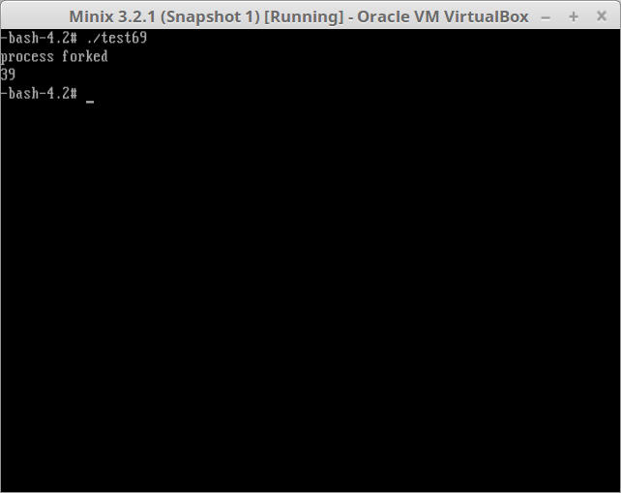
Το process forked ειναι απο το προηγουμενο ερωτημα.Το τυπωμα στην οθονη ειναι απο το test69.c οπως φαινεται πιο πανω και οχι απο το system call.

ΕΡΩΤΗΜΑ Δ

Λίστα τροποποιηθέντων αρχείων

- /usr/src/include/minix/callnr.h
- /usr/src/servers/pm/table.c
- /usr/src/servers/pm/proto.h
- /usr/src/servers/pm/misc.c
- /usr/include/mycalls.h

Τροποποιήσεις

/usr/src/include/minix/callnr.h

Line | Code
69 | #define FATHERPID 70

/usr/src/servers/pm/table.c

Line | Code
84 | do_fatherpid, /* 70 = returns the pid of the father process*/

/usr/src/servers/pm/proto.h

Line | Code
60 | int do_fatherpid(int childpid);

/usr/src/servers/pm/misc.c

Line | Code
32 | #include "glo.h"
78-95 | /*===========================================================================*  * do_fatherpid *  *===========================================================================*/  int do_fatherpid(){  int givenpid = m_in.m1_i1;  int fathprocpid = 0;  int i , fathindex;  for(i=0; i<NR_PROCS; i++){  if(givenpid == mproc[i].mp_pid){  fathindex = mproc[i].mp_parent;  fathprocpid = mproc[fathindex].mp_pid;  break;  }  }  return fathprocpid;  }

/usr/include/mycalls.h

Line | Code
9-15 | int fatherpid(int childpid ){  message m;  m.m1_i1 = childpid;  return(_syscall(PM_PROC_NR,FATHERPID,&m));  }

Εφτιαξα ενα προγραμμα για τεστ του system call 70(fatherpid)

test70.c

#include <stdio.h>
#include <sys/types.h>
#include <mycalls.h>
#include <sys/stat.h>
#include <stdlib.h>

int main(int argc , char *argv[]){
if(argc==2){
int givenpid = atoi(argv[1]);
int ans;
ans = fatherpid(givenpid);
if(ans == 0 ){
printf("process doesnt exists , returned value : %d \n" , ans);
}else{
printf("pid of process father , returned value : %d \n", ans);
}
}
}
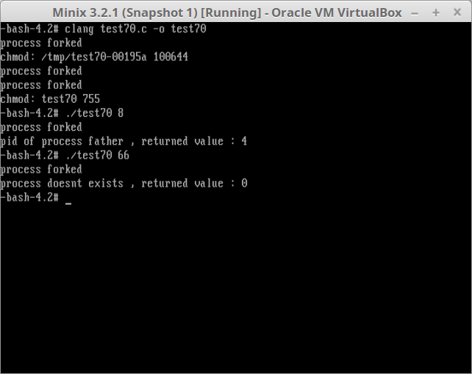

Τα process forked οπως και το chmod ειναι απο τα προηγουμενα ερωτηματα.Το τυπωμα στην οθονη ειναι απο το test70.c οπως φαινεται πιο πανω και οχι απο το system call.
Η τιμη που επεστρεψε για το pid 8 ειναι το pid 4 , ενω για το 66 αφου δεν υπηρχε σαν pid , επεστρεψε 0.

